Турчанинова Галина Александровна
ГБПОУ "Усть-Илимский техникум
лесопромышленных технологий и сферы услуг"
Преподаватель

Методические указания
по выполнению практической работы
«Проведение внутренних и внешний промеров деталей штангенциркулем»
по учебной дисциплине ОП.01 Технические измерения

Глубина изучения любого предмета многократно возрастает в результате практического применения знаний, полученных на теоретических занятиях. Так, при изучении учебной дисциплины «Технические измерения» большое значение имеют формирование практических навыков и умение выполнять необходимую работу, связанную с проведением контроля изделий.
Методические указания предназначены для обучающихся по проведению практической работы, выполняемой при изучении учебной дисциплины ОП.01 «Технические измерения» по профессии 15.01.09 «Машинист лесозаготовительных и трелевочных машин» , представлен пример отчета по практической работе и вопросы, рекомендуемые для контроля знаний после проведения практической работы.

Практическое занятие № 1
Проведение внутренних и внешний промеров деталей штангенциркулем
Цель работы: освоение приемов применения штангенциркуля для определения размеров деталей и проверка соответствия этих размеров заданным на эскизе или чертеже, т.е. определение годности контролируемых деталей.
Задание:
- изучить конструкцию штангенциркуля,
- рассмотреть порядок отсчета показаний и определить результаты измерений по шкалам его штанги и нониуса,
- освоить приемы измерения размеров деталей разных форм,
- провести измерения на контролируемой детали и оценить ее годность,
- выполнить отчет в письменном виде.
Материальное оснащение:
- макет штангенциркуля,
- штангенциркули ШЦ-I-125—0,1 (ГОСТ 166—89),
- ШЦ-II-250-0,05 (ГОСТ 166—89),
- детали,
-эскизы или чертежи деталей.

Порядок выполнения работы

1. Ознакомиться с правилами безопасности при выполнении работы.
2. Повторить названия элементов штангенциркуля, используя макет штангенциркуля, средства измерения (штангенциркуль ШЩ-I-125-0,1) и учебник по учебной дисциплине «Технические измерения».
3. Рассмотреть порядок отсчета показаний штангенциркуля.
4. Определить годность выданного инструмента для проведения контроля размеров изделия.
5. Изучить чертеж или эскиз детали.
6. Выполнить измерения размеров имеющейся детали и записать результаты измерений.
7. Оценить годность контролируемой детали.
8. Составить отчет.
Средства измерения

В практической работе № 1 для контроля размеров детали используется штангенциркуль ШЦ-I-125-0,1 (рис. 1.1), диапазон измерения которого от 0 до 125 мм. Штангенциркуль состоит из штанги 4, на которой нанесена шкала с ценой деления 1 мм. По штанге передвигается рамка 2 со вспомогательной шкалой 7 нониуса, которая позволяет отсчитывать доли деления шкалы штанги. Цена деления шкалы нониуса у рассматриваемого штангенциркуля 0,1 мм. Штангенциркуль снабжен губками 8 для наружных измерений и 1 для внутренних измерений, а также зажимным винтом 3. К рамке 2 нониуса прикреплена линейка 5 глубиномера и плоская пружина.
При измерении определяют целое число миллиметров контролируемого размера по шкале штанги, для чего отсчитывают на ней штрих, ближайший меньший к нулевому штриху нониуса. Этот штрих, указывающий на целое число миллиметров контролируемого размера детали, необходимо запомнить и далее, если требуется, определить десятые доли миллиметра по шкале нониуса. Для это- го отсчитывают на шкале нониуса штрих, совпадающий со штрихом штанги, запоминают число делений от его нулевого штриха и умножают на цену деления шкалы нониуса. Результат измерения вычисляют, суммируя целое число миллиметров и десятые доли миллиметра.

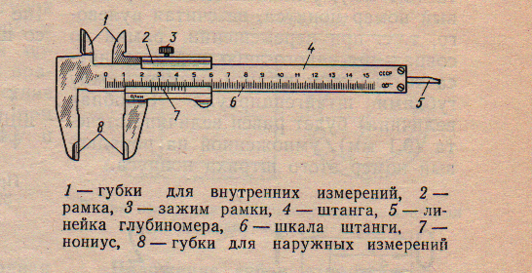
Рис. 1.1 Штангенциркуль ШЦ-I

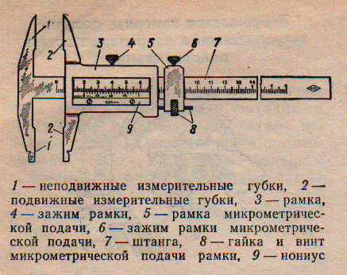
Рис. 1.2 Штангенциркуль ШЦ-II

Измеряемые детали

Детали, подлежащие измерению, могут быть разными. С ис- пользованием указанного средства измерения допускается контроль деталей типа тел вращения или тел, ограниченных поверхностями. Необходимо, чтобы требования к точности измерений могли быть проконтролированы используемым средством измерения.

Таблица 1
Размер, мм | Допуск, мм | Предельный размер, мм
 |  | наибольший | наименьший
20^{+0,3} | 0,3 | 20,3 | 20
18^{-0.1} _{+ 0,2} | 0,3 | 18,1 | 17,8

При изучении эскиза детали, предполагаемой к измерению, необходимо определить допуск на размеры, указанные на эскизе, и провести расчет наибольших и наименьших предельных размеров. Все результаты представить в виде таблицы (табл.1)
Подготовка к измерениям

1. Тщательно протереть поверхности детали, подлежащие контролю, для удаления налипших частичек металла, например стружки.
2. Протереть измерительные поверхности губок штангенциркуля.
3. Проверить готовность штангенциркуля к проведению измерений, в частности проверить правильность установки на «нуль»; нулевые штрихи нониуса и штанги должны точно совпадать.
Внимание! Если совпадение делений отсутствует, то проводить измерение нельзя. В этом случае необходимо либо устранить неточность инструмента, либо заменить его, чтобы вновь выполнить измерения.

Проведение измерений

При проведении измерений деталь должна быть в левой руке, причем необходимо удерживать деталь недалеко от губок штангенциркуля. Одновременно большим пальцем правой руки, которая поддерживает его штангу (шейку), необходимо перемещать рамку до плотного соприкосновения измерительных губок штангенциркуля с измеряемой поверхностью, не допуская их перекоса. Положение рамки необходимо закрепить зажимным винтом.
Для точного отсчета показаний со шкал штанги и нониуса штанген- циркуль необходимо держать прямо перед глазами. Правильное направление взгляда на шкалу при отсчете показаний видно на рис. 1.3. Результаты измерений требуется записать.

Рис. 1.3

Содержание отчета

1. Указание темы, цели работы, задания, средства измерения.
2. Изображение эскиза штангенциркуля ШЦ-I-125-0,1 по ГОСТ 166—89 с описанием названий элементов, из которых он состоит.
3. Запись порядка отсчета показаний со шкал штанги и нониуса и определение результатов измерения.
4. Изображение эскиза измеряемой детали с указанием размеров.
5. Запись данных, полученных при изучении чертежа или эскиза измеряемой детали.
6. Запись результатов измерений.
7. Заключение о годности контролируемой детали.

Контрольные вопросы
1. Какие типы штангенинструментов называют штангенциркулями?
2. Какие существуют виды штангенциркулей?
3. Какие размерные параметры деталей характеризуют вид штангенциркуля?
4. Из каких элементов состоит штангенциркуль ШЦ'I?
5. С какой целью используется нониус?
6. С какой точностью можно контролировать размеры с помощью штангенциркуля?
7. Каким образом вычисляется результат измерения штангенциркулем?
8. В каком случае измерения штангенциркулем неприменимы?

